附件1:

第十三届“挑战杯”上海市大学生
创业计划竞赛参赛项目申报表

申报学校
（全称）
项目名称
学校类别 | I. 普通高校 II. 职业院校（高职）  III. 职业院校（中职）
赛事组别 | A.科技创新和未来产业  B.乡村振兴和农业农村现代化  C.社会治理和公共服务  D.生态环保和可持续发展  E.文化创意和区域合作
项目类别 | A类项目 B类项目
团队成员  （最多15人） | 请准备团队成员的以下信息：  姓名、性别、出生日期、院系、年级、专业、  学制、当前学历、入学年月、身份证号、学号、  手机号码、电子邮箱
指导教师  （最多5人） | 请准备指导老师的以下信息：  姓名、性别、工作单位、院系/部门、职务、职称、  研究方向、身份证号、手机号码、电子邮箱
项目简介
（1000字以内）
社会价值
（500字以内）
实践过程
（500字以内）
创新意义
（500字以内）
发展前景
（500字以内）
团队协作
（500字以内）
项目介绍材料 | 另附
其他相关证明  材料 | 选报
备注:
1. 项目介绍材料为20页以内PPT(转PDF格式),仅上传PDF文档。
2. 其他相关证明材料需扫描在同一PDF文档上传。

附件2 第十三届“挑战杯”中国大学生创业计划竞赛平台使用指南【参赛学生】

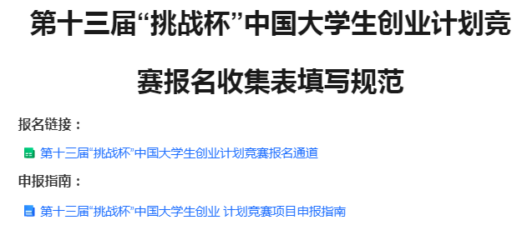

重点注意事项

如果没有按照规范进行填写，则系统不予录入。

一、当《第十三届“挑战杯”中国大学生创业计划竞赛参赛项目申报表——xx地区》和《第十三届“挑战杯”中国大学生创业计划竞赛参赛项目团队成员及指导老师—XX地区》两页收集表都填写完整后，才算报名成功。

二、必须要在自己的归属省通道内进行填写！
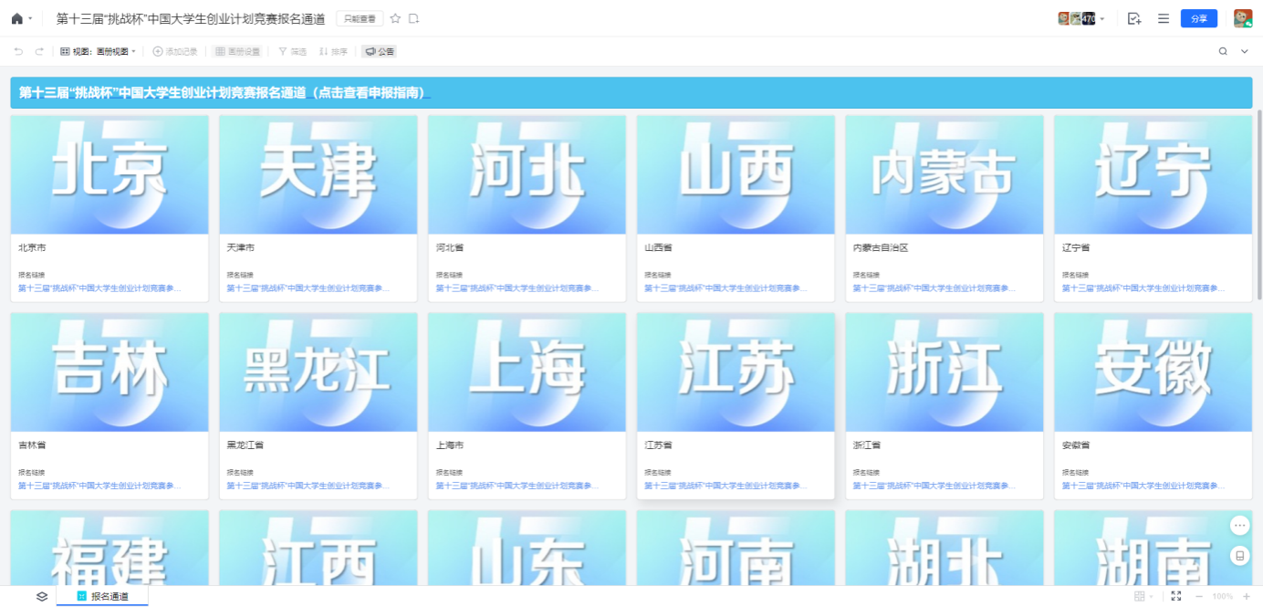

三、所有填写内容不能超出相应的长度要求，且不能带有任何表情符号。

四、两张收集表具体填写规范如下。

第一张表【项目申报表】各项填写规范
